Node.js 是一个基于 Chrome V8 引擎的 JavaScript 运行环境。Node.js 使用了一个事件驱动、非阻塞式 I/O 的模型，使其轻量又高效。 Node.js 的使用包管理器 npm来管理所有模块的安装、配置、删除等操作，使用起来非常方便，但是想要配置好npm的使用环境还是稍微有点复杂，下面跟着我一起来学习在windows系统上配置NodeJS和NPM吧。

[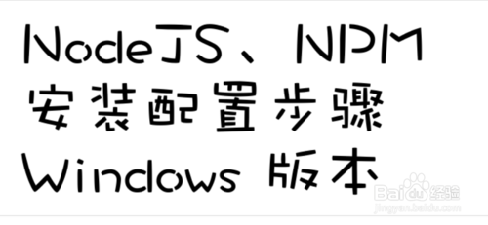](http://jingyan.baidu.com/album/48b37f8dd141b41a646488bc.html?picindex=1)

工具/原料

* Windows10 专业版

安装NodeJS和NPM

1. 1

打开NodeJS的官网，默认的情况主页就提供了Windows版本的下载链接，我们下载8.9.4 LTS版，LTS代表长期支持版本，一般新手建议使用这个版本，因为这个版本使用的人最多，出问题能找到解决方案的概率较大。如下图所示：

[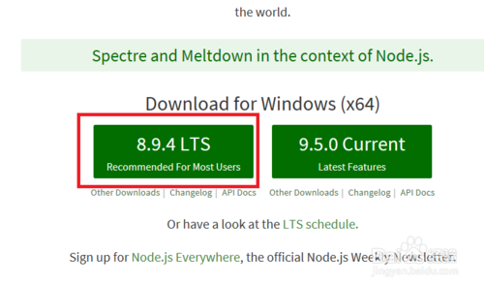](http://jingyan.baidu.com/album/48b37f8dd141b41a646488bc.html?picindex=2)

1. 2

下载完成后双击下载好的nodejs-v8.9.4-x64文件开始安装，点击next进入下一步，勾选同意协议，继续下一步。然后选择安装的位置，默认是在C盘，改成D盘安装，这是个好习惯，建议保持。然后进入模块配置步骤。

[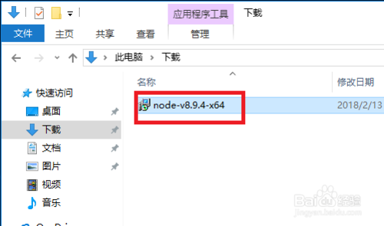](http://jingyan.baidu.com/album/48b37f8dd141b41a646488bc.html?picindex=3)

[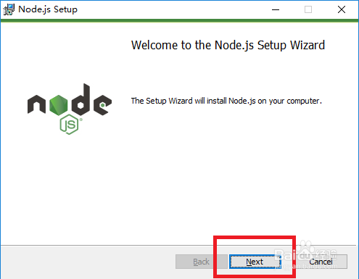](http://jingyan.baidu.com/album/48b37f8dd141b41a646488bc.html?picindex=4)

[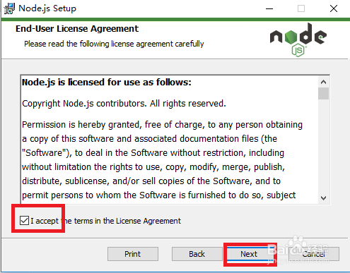](http://jingyan.baidu.com/album/48b37f8dd141b41a646488bc.html?picindex=5)

[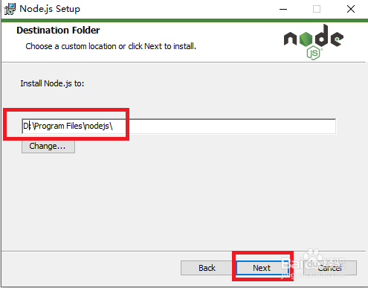](http://jingyan.baidu.com/album/48b37f8dd141b41a646488bc.html?picindex=6)

1. 3

这一步是选择安装哪些模块，默认是全部安装，对于新手来说建议全部安装。点开那个add path选项前面的+号，我们看到，会主动把NodeJS和NPM这两个模块的命令路径添加到系统路径里，对于我们来说就非常方便了。点击next继续下一步，然后确认信息，点击Install开始安装，然后程序就开始复制文件等一系列步骤。一直到安装完毕。

[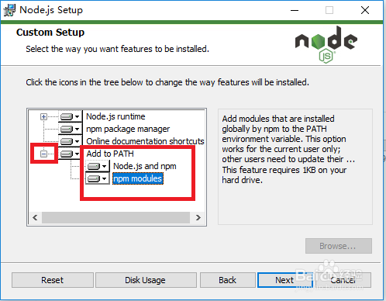](http://jingyan.baidu.com/album/48b37f8dd141b41a646488bc.html?picindex=7)

[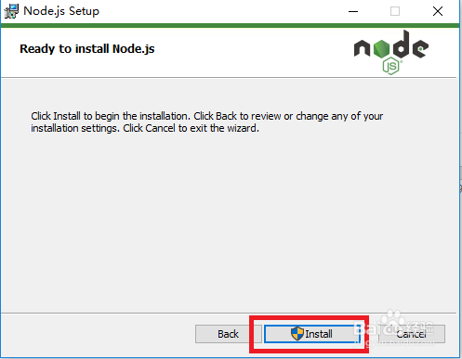](http://jingyan.baidu.com/album/48b37f8dd141b41a646488bc.html?picindex=8)

[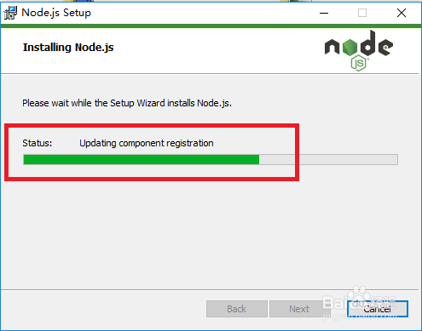](http://jingyan.baidu.com/album/48b37f8dd141b41a646488bc.html?picindex=9)

1. 4

安装完毕后点击finish结束安装进程，然后在桌面图标上点右键，点运行。输入cmd后敲回车，在打开的命令行界面，依次输入命令：

node -v

npm -v

如果正确输出版本号，说明我们的NodeJS和NPM就安装好了，如下图所示：

[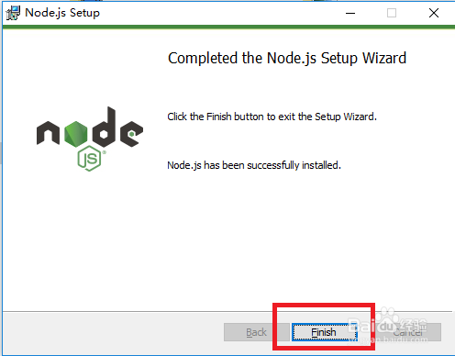](http://jingyan.baidu.com/album/48b37f8dd141b41a646488bc.html?picindex=10)

[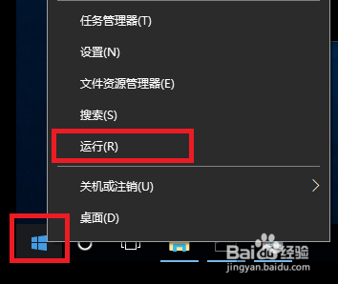](http://jingyan.baidu.com/album/48b37f8dd141b41a646488bc.html?picindex=11)

[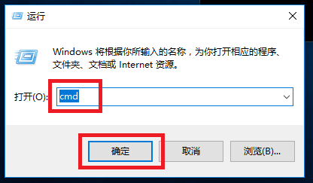](http://jingyan.baidu.com/album/48b37f8dd141b41a646488bc.html?picindex=12)

[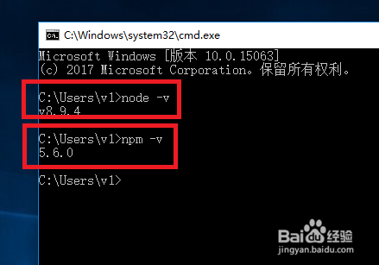](http://jingyan.baidu.com/album/48b37f8dd141b41a646488bc.html?picindex=13)

END

配置NodeJS和NPM

1. 并不是说NodeJS和NPM安装好了以后就能直接使用了，这也是新手经常犯的一个错误之一。因为默认情况下，NPM安装的模块并不会安装到NodeJS的程序目录，比如上面安装的时候我们设置的D:\Program Files\nodejs\目录，我们用个示例来看一下，我们先用npm安装一个cluster模块，如下面第一张图所示，执行命令：

npm install cluster

从图中可以看到，默认情况下把一下信息保存到C:\Users\v1\目录下，我们打开这个目录看看。可以看到这个目录底下有个node_modules目录，点开一看，如下面第二张图所示：

[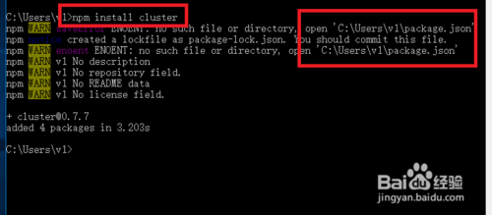](http://jingyan.baidu.com/album/48b37f8dd141b41a646488bc.html?picindex=14)

[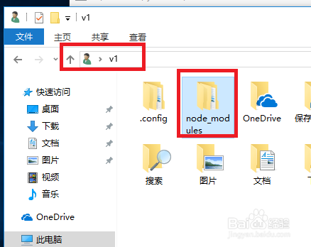](http://jingyan.baidu.com/album/48b37f8dd141b41a646488bc.html?picindex=15)

1. 可以看到把cluster目录装到了这个目录下面，这就说明，如果不修改npm的模块安装目录，那么它默认情况下都会安装到这里，随着你测试开发各种不同的项目，安装的模块越来越多，那么这个文件夹的体积会越来越大，直到占满你的C盘。这就是为什么要修改npm的配置的原因。

[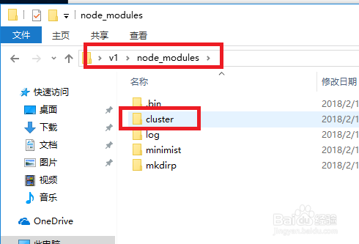](http://jingyan.baidu.com/album/48b37f8dd141b41a646488bc.html?picindex=16)

[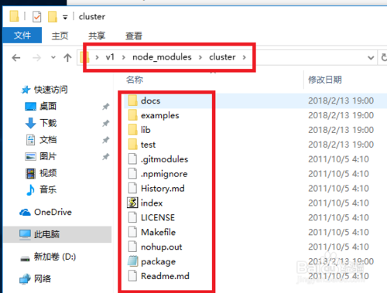](http://jingyan.baidu.com/album/48b37f8dd141b41a646488bc.html?picindex=17)

1. 这里我们要分两步，第一步修改NPM的缓存目录和全局目录路径，将对应的模块目录改到D盘nodejs的安装目录，第二步是配置npm和nodejs的环境变量，这样nodejs才能正确地调用对应的模块。

我们先来做第一步，在D盘nodejs目录下创建两个目录，分别是node_cache和node_global，这是用来放安装过程的缓存文件以及最终的模块配置位置。配置完成后，执行下面这两个命令：

npm config set prefix "D:\Program Files\nodejs\node_global"npm config set cache "D:\Program Files\nodejs\node_cache"

将npm的全局模块目录和缓存目录配置到我们刚才创建的那两个目录：

[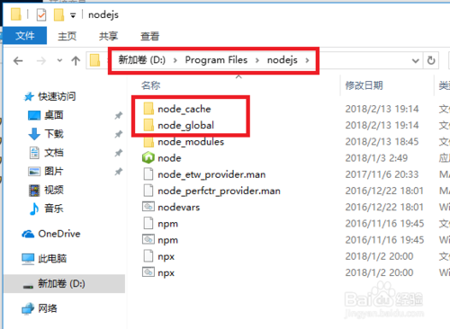](http://jingyan.baidu.com/album/48b37f8dd141b41a646488bc.html?picindex=18)

[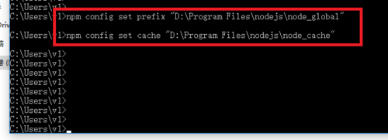](http://jingyan.baidu.com/album/48b37f8dd141b41a646488bc.html?picindex=19)

1. 然后我们打开cmd命令行界面，在使用命令安装刚才的cluster模块，命令如下：

npm install cluster -g

然后打开刚才创建的node_global目录，可以看到此时cluster目录就安装到这个目录底下了。

[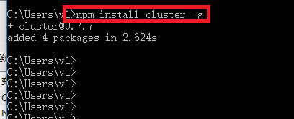](http://jingyan.baidu.com/album/48b37f8dd141b41a646488bc.html?picindex=20)

[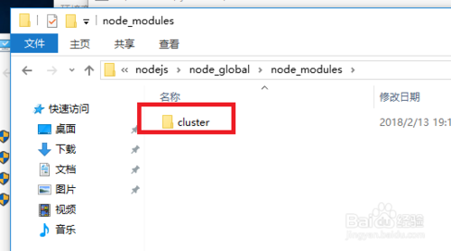](http://jingyan.baidu.com/album/48b37f8dd141b41a646488bc.html?picindex=21)

1. 然后我们来配置npm的环境变量和nodejs的环境变量。在计算机图标上点右键，选属性，然后点击高级系统配置，弹出来的新窗口右下角有个环境路径，点击去，就能看到环境路径的配置界面，我们点击新建。然后在弹出来的窗口里，变量名填：NODE_PATH

变量值填：D:\Program Files\nodejs\node_modules\

填写好后点确定，然后就能看到我们配置好的NPM环境路径。

[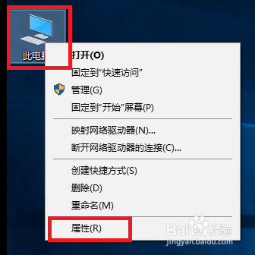](http://jingyan.baidu.com/album/48b37f8dd141b41a646488bc.html?picindex=22)

[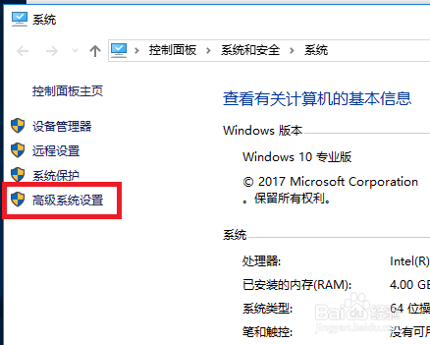](http://jingyan.baidu.com/album/48b37f8dd141b41a646488bc.html?picindex=23)

[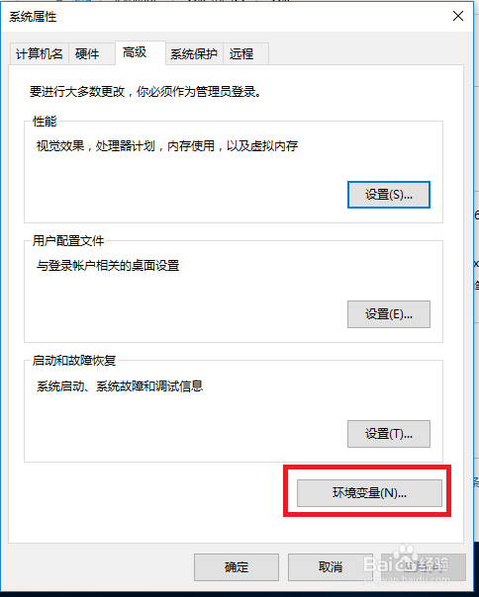](http://jingyan.baidu.com/album/48b37f8dd141b41a646488bc.html?picindex=24)

[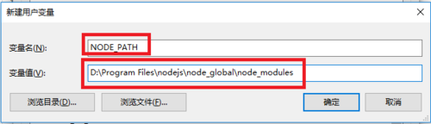](http://jingyan.baidu.com/album/48b37f8dd141b41a646488bc.html?picindex=25)

[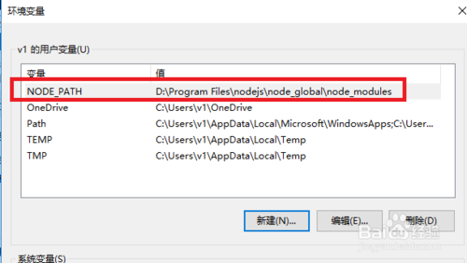](http://jingyan.baidu.com/album/48b37f8dd141b41a646488bc.html?picindex=26)

1. 此时还需要修改一些nodejs默认的模块调用路径，因为模块的安装位置变了，如果nodejs的命令还到原来的位置去找，肯定是找不到安装的模块了。我们在环境变量窗口，选择Path，然后点击右下角的编辑，然后选择npm那个。点击右边的编辑，将其修改为：D:\Program Files\nodejs\node_global\

然后点确定，保存这个配置。

[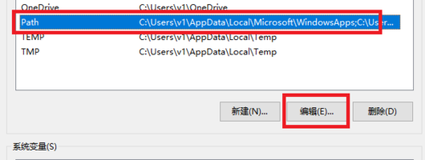](http://jingyan.baidu.com/album/48b37f8dd141b41a646488bc.html?picindex=27)

[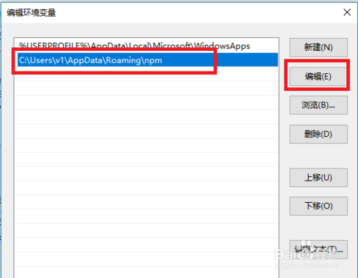](http://jingyan.baidu.com/album/48b37f8dd141b41a646488bc.html?picindex=28)

[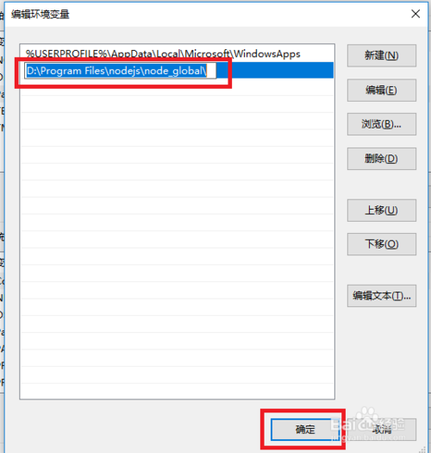](http://jingyan.baidu.com/album/48b37f8dd141b41a646488bc.html?picindex=29)

1. 这个时候所有的配置工作才算完成了，然后打开一个新的cmd窗口。先输入命令：

node

进入nodejs的交互式命令控制台，然后输入：

require('cluster')

如果能正常输出cluster模块的信息，说明上面的所有配置就算生效了。

[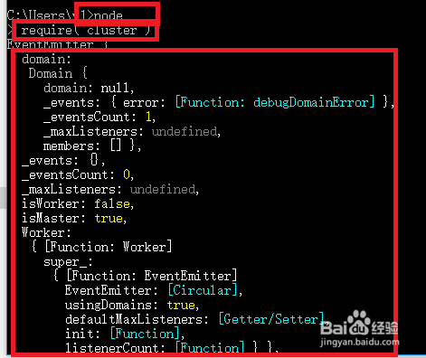](http://jingyan.baidu.com/album/48b37f8dd141b41a646488bc.html?picindex=30)

1. 我们还需要做的最后一个工作是，将npm的模块下载仓库从默认的国外站点改为国内的站点，这样下载模块的速度才能比较快，只需要一个命令即可，命令是：

npm --registry https://registry.npm.taobao.org install cluster

上面的命令是临时使用国内一家npm源的地址来安装cluster模块。从下面图中可以看到，速度非常快。只用了不到0.8秒。而我们上面第一次安装的时候用了差不多3秒多，速度快了3倍多。

如果想一直使用这个源的地址，那么可以使用下面这个命令来配置。

npm install -g cnpm --registry=registry_url

registry_url指的是国内提供的一些npm仓库地址，常用的有：

https://registry.npm.taobao.org

http://r.cnpmjs.org/

这两个都可以使用。如下面第二张图所示，配置好国内源后，安装一个较大的模块express，只用了不到6秒多一点，速度提升还是非常可观的。至此，nodejs和npm在windows上的配置就全部完毕。

[[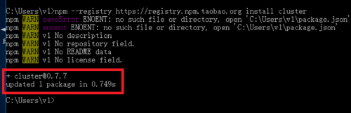](http://jingyan.baidu.com/album/48b37f8dd141b41a646488bc.html?picindex=31)步骤阅读](http://jingyan.baidu.com/album/48b37f8dd141b41a646488bc.html?picindex=31)

[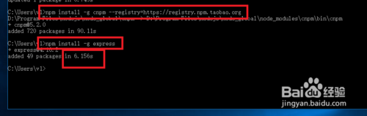](http://jingyan.baidu.com/album/48b37f8dd141b41a646488bc.html?picindex=32)

# 【node.js】webpack 打包出错相关问题（WARNING in Configuration）

2018年04月14日 14:29:38 [穆沫朝歌](https://me.csdn.net/w390058785) 阅读数：949

 版权声明：本文为博主原创文章，未经博主允许不得转载。 https://blog.csdn.net/w390058785/article/details/79939550

前言：有许多人webpack安装成功，webpack出现打包失败的问题。

一、问题一：4.0以上版本的webpack的问题

webpack4.0以上版本的webpack的脚手架webpack-cli已经被被分离出来了，需要另外安装。

安装命令：

npm install webpack  --g

npm install webpack-cli  --g

安装成功后

如果像上篇文章中那样输入打包命令：webpack  a.js  pack.js 。这时会出现警告和报错。

WARNING in Configuration ..........

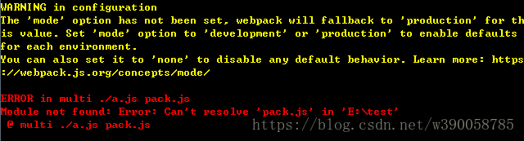

这是英文webpack4 语法有所不同，变得更为严谨。

打包命令应该变为：npx  webpack  a.js  -o  pack.js  --mode  development 

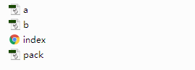

这就成功打包啦。

二、问题二：4.0以上版本的安装在项目目录中webpack的问题

webpack4.0以上版本的webpack的脚手架webpack-cli已经被被分离出来了，需要另外安装。

安装命令：

npm init -y

npm install webpack  --save-dev

npm install webpack-cli  --save-dev

(window系统下)打包命令应该变为：.\\node_modules\\.bin\\webpack  a.js  -o  pack.js  --mode  development

三、问题三：4.0以上版本的webpack的问题

还有个解决方法就是安装4.0以下版本的webpack打包工具。(@后面加版本号)

npm install [webpack@3.0.0](mailto:webpack@3.0.0) --g

打包命令更上篇文章中一样：webpack  a.js  pack.js

遇到webpack-dev-server问题

解决方法：

将webpack-dev-server降级：

npm uninstall webpack-dev-server 卸载

npm install [webpack-dev-server@2.9.7](mailto:webpack-dev-server@2.9.7) –g 安装旧版本